
蓉城名校联盟2019～2020学年度下期高中2018级期末联考
生物
考试时间共90分钟，满分100分
注意事项：
1.答题前，考生务必在答题卡上将自己的学校、姓名、班级、准考证号用0.5毫米黑色签字笔填写清楚，考生考试条形码由监考老师粘贴在答题卡上的“条形码粘贴处”。
2.选择题使用2B铅笔填涂在答题卡上对应题目标号的位置上，如需改动，用橡皮擦擦干净后再填涂其它答案；非选择题用0.5毫米黑色签字笔在答题卡的对应区域内作答，超出答题区域答题的答案无效；在草稿纸上、试卷上答题无效。
3.考试结束后由监考老师将答题卡收回。
一、选择题：本题共40小题，1～30小题每题1分，31～40小题每题2分，共50分。在每小题给出的四个选项中，只有一项是符合题目要求的。
1.利用酵母菌、醋酸菌和毛霉进行发酵的适合温度分别是
A.30～35℃、18～35℃、15～18℃ B.18～25℃、30～35℃、15～18℃
C.18～35℃、20～35℃、15～18℃ D.30～35℃、20～35℃、15～18℃
2.关于果酒果醋的制作，下列说法正确的是
A.清洗葡萄要彻底，否则果酒的制作会失败
B.先充氧气进行醋酸发酵，后密封进行果酒发酵
C.装瓶时将葡萄汁液装满整个发酵装置
D.发酵装置排气口的胶管长而弯曲
3.下列有关腐乳制作过程中的说法，错误的是
A.选择豆腐时，豆腐的含水量以70%为宜
B.盐的用量：豆腐毛坯：盐=4：1
C.卤汤中酒的含量控制在12%左右
D.封瓶时，瓶口通过酒精灯火焰防止瓶口被杂菌污染
4.制作果酒、果醋、腐乳和泡菜的菌种都是
A.异养生物 B.需氧型生物 C.原核生物 D.真核生物
5.利用平板划线法进行微生物的接种和培养实验时，下列叙述错误的是
A.培养微生物的培养液和器具都需要进行灭菌处理
B.接种后的培养m要倒置，以防培养污染
C.接种前后，接种环都要在酒精灯火焰上进行灼烧
D.根据菌落的数目多少可以大致估算出菌种的数量
6.在进行细菌计数时，平板上统计的菌落数目往往比实际细菌数目低，原因不包括
A.培养过程中少部分细菌死亡 B.培养基营养成分不齐全
C.培养基可能被杂菌污染 D.有的菌落由两个或多个细菌形成
7.下列有关分解纤维素的微生物的分离实验，正确的是
A.纤维素酶是一种将纤维素直接分解为葡萄糖的酶
B.选择培养时使用液体培养基可以增加纤维素分解菌的浓度
C.使用伊红美蓝染色剂可以对纤维素分解菌菌落进行鉴定
D.对纤维素分解菌进行了初步筛选后，无需再进行其他实验
8.果汁生产过程中常使用果胶酶提高出汁率，下列说法错误的是
A.果胶酶能提高出汁率是因为它可以分解植物细胞壁中的果胶和纤维素
B.探究pH对果胶酶活性的影响时，pH是实验的自变量，出汁率是因变量
C.酶促反应速度可用单位时间内单位体积中反应物的减少量或生成物的增加量来表示
D.探究果胶酶的最适用量是建立在探究最适温度和pH对果胶酶活性影响的基础之上的
9.在探究不同种类洗衣粉洗涤效果的实验中，下列关于控制无关变量的说法错误的是
A.被洗涤的布料及污渍状态相同 B.加入适量的复合酶洗衣粉
C.使用两种洗衣粉的量应相同 D.洗涤所用的水量和水温应相同
10.固定化酶的主要目的是
A.提高酶的活性 B.使酶与底物接触更充分
C.实现酶的重复利用 D.改变酶的空间结构
11.下列说法错误的是
A.凝胶色谱法分离蛋白质时，相对分子质量大的蛋白质不能进入凝胶内部故移动速度较快
B.使用SDS－聚丙烯酰胺凝胶电泳的过程中，不同蛋白质的电泳迁移率完全取决于分子的大小
C.血红蛋白提取实验中，需要加入5倍体积的蒸馏水对红细胞进行洗涤以去除杂蛋白
D.凝胶色谱柱内的气泡会搅乱洗脱液中蛋白质的洗脱次序，所以一旦发现有气泡，必须重装色谱柱
12.下图为提取玫瑰精油的实验流程示意图，有关说法错误的是
A.鲜玫瑰花与清水的质量比为1：4
B.得到油水混合物后
加入无水Na₂SO₄可以促进油水分离
C.用于提炼玫瑰精油的玫瑰花瓣要在盛花期采收，花朵含油量最高
D.蒸馏时的许多因素会影响产品的品质，如温度太高、时间太短产品品质就比较差
13.在提取胡萝卜素实验中，影响萃取效率的因素不包括
A.萃取剂的性质和使用量 B.原料颗粒的大小和含水量
C.萃取的温度和时间 D.原料干燥处理的方法
14.下列关于生命系统结构层次的叙述，正确的是
A.生物繁殖和进化的基本单位是个体
B.某种生物可能同时属于两个不同的结构层次
C.病毒没有细胞结构，它的生命活动与生命系统没有关系
D.生物圈是地球上最基本的生命系统和最大的生态系统
15.下列关于病毒的叙述，正确的是
A.T₂噬菌体在细菌细胞核内合成DNA B.HIV在活细胞外能大量增殖
C.HIV只有核糖体一种细胞器 D.HIV病毒只有4种含氮碱基
16.观察细胞结构时，下列说法正确的是
A.因为藓类叶片大，高倍镜下容易找到，所以可以直接使用高倍镜观察其叶绿体
B.用光学显微镜观察神经细胞，可以观察到核糖体以及突触小体等结构
C.观察过程中，由低倍镜换成高倍镜后需要调节光圈或反光镜以调整视野的亮度
D.制作口腔上皮细胞装片时为了防止气泡产生，首先在载玻片上滴加1～2滴清水，然后盖上盖玻片
17.下列做法不会导致蛋白质分子结构发生改变的是
A.在鸡蛋清中加入一些食盐 B.把鸡蛋煮熟后，蛋清变白
C.向鸡蛋清中加入一定量的蛋白酶 D.唾液淀粉酶进入到胃液中
18.下列关于核酸的叙述，正确的有
A.甲型流感病毒由于无细胞核，所以不含核酸
B.乳酸菌是原核生物，细胞中只有DNA一种核酸
C.原核细胞中既有DNA，也有RNA，但遗传物质只是DNA
D.核糖核酸彻底水解的产物有磷酸、脱氧核糖和4种含氮碱基
19.下列有关脂质和糖类的说法，正确的是
A.糖类是大多数植物体干重中含量最多的化合物
B.淀粉水解成葡萄糖时伴随着ATP的生成
C.维生素D和性激素不属于固醇类物质则
D.脂肪比相同质量的多糖彻底氧化产能少
20.在生物组织中有机物的鉴定实验过程中，下列说法正确的是
A.西瓜果肉中含大量葡萄糖，是直接进行可溶性还原糖的鉴定的理想材料
B.在检测生物组织中的脂肪时，一定要用显微镜观察
C.检测氨基酸的含量可用双缩脲试剂进行显色反应
D.食用花生油最好选用苏丹IV染液来鉴定，而一般不选用苏丹III染液来鉴定
21.如图是细胞膜的亚显微结构模式图，①～③表示构成细胞膜的物质，a、b表示物质进出细胞的过程。下列关于细胞膜结构和功能的叙述，正确的是
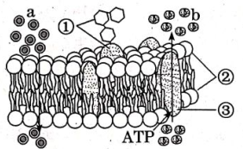
A.a和b表示两种不同物质运输方式，都与膜内外物质的浓度无关
B.②为磷脂双分子层、③为蛋白质，②和③构成了细胞膜的基本支架
C.①为糖蛋白，分布在细胞膜两侧，与细胞间识别和免疫密切相关
D.③为载体蛋白，其种类和数量一定程度上能反应该细胞膜的功能
22.下列有关细胞结构和功能的叙述，错误的是
A.进行光合作用的细胞不一定有叶绿体 B.进行有氧呼吸的细胞不一定有线粒体
C.能合成蛋白质的细胞不一定有核糖体 D.进行有丝分裂的细胞不一定有中心体
23.如图为渗透平衡时的装置(图中半透膜只允许水分子和单糖自由通过)，烧杯的液面高度为a，漏斗的液面高度为b，液面差m=b－a。若向漏斗中加入适量蔗糖酶，下列判断正确的是
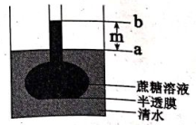
A.m将一直增大 B.m将一直减小 C.m先增大后减小 D.m始终保持不变
24.下列有关物质的运输方式的叙述，正确的是
A.固醇类激素进入靶细胞的过程属于主动运输
B.神经细胞受到刺激时引起的Na＋内流属于被动运输
C.大分子有机物物质要通过载体蛋白的的转运才能进入细胞
D.mRNA从细胞核到细胞质的过程属于胞吐，需要消耗ATP
25.下列相关细胞呼吸的说法，正确的是
A.所有真核生物都能进行有氧呼吸
B.人剧烈运动时产生的CO₂均来自有氧呼吸
C.无氧呼吸能产生ATP，但没有[H]的产生过程
D.有氧呼吸产生的[H]在线粒体基质中与氧结合生成水
26.下列有关呼吸作用的原理及影响因素的叙述，错误的是
A.种子风干脱水后呼吸强度减弱
B.无氧和零下低温不利于水果保鲜
C.有氧呼吸的三个阶段都有能量产生
D.有氧呼吸过程中消耗的O₂的量一定与产生CO₂的量相等
27.下列关于光合作用的说法，正确的是
A.光反应产生的ATP和[H]只能用于暗反应
B.光反应中光能转化成的活跃化学能仅贮存于ATP中
C.光反应产生的[H]与细胞呼吸产生的[H]为同一类物质
D.光反应阶段不需要酶的参与，但暗反应需要多种酶的参与
28.某同学在进行“绿叶中色素的提取和分离”实验时，进行了以下操作，其中操作无误的是
A.将5g新鲜菠菜叶片剪碎放入研钵中，加入无水乙醇后直接进行研磨
B.将预备好的滤纸条一端剪去两角，在距这一端1cm处用钢笔画一条横线
C.用毛细吸管吸取少量滤液，沿横线均匀地画出一条细线，待滤液干后，再画一两次
D.将滤纸条有滤液细线的一端朝下，轻轻插入层析液中，让滤液细线浸入层析液中，随后用棉塞塞紧试管口
29.据下图分析下列关于生物体内ATP的叙述，错误的是
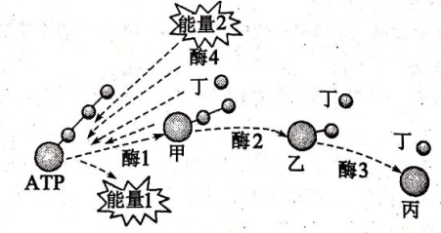
A.甲为ADP，不含高能磷酸键 B.植物体内能量2可来自光能
C.乙是构成RNA的基本组成单位之一 D.能量2可以来自糖类的氧化分解
30.下列有关酶及酶促反应的叙述，正确的是
A.酶都能被蛋白酶水解失去活性
B.温度会影响酶的活性，但不影响酶促反应的活化能
C.酶分子在催化化学反应完成后立即被降解
D.激素都是通过影响靶细胞内酶的活性来调节细胞代谢
31.下列关于传统发酵技术应用的叙述，正确的是
A.用酵母菌发酵酿制果酒，选择溴麝香草酚蓝水检测产生的酒精
B.利用乳酸菌制作酸奶过程中，先通气培养，后密封发酵
C.腐乳制作主要利用毛霉等生物产生的脂肪酶和蛋白酶进行发酵
D.泡菜制作过程中，亚硝酸盐含量一直升高，发酵10天以上的泡菜不能食用
32.漆酶属于木质降解酶类，在环境修复、农业生产等领域有着广泛用途。如图是分离、纯化和保存漆酶菌株的过程，相关叙述正确的是
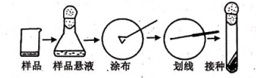
A.生活污水中含有大量微生物，是分离产漆酶菌株的首选样品
B.涂布前，涂布器需在酒精灯火焰上进行灼烧，然后立即进行涂布
C.对于经常使用的菌种可采用试管固体斜面临时保存，该方法保存的菌种不易被污染或产生变异
D.纯化的原理是通过划线的操作将聚集菌种逐步稀释分散成单个细胞，从而形成单个菌落
33.下列是酵母细胞的固定化实验的相关叙述，错误的是
A.固定化酵母细胞适宜采用包埋法
B.干酵母在固定前需要进行活化
C.配制海藻酸钠溶液时要用小火，或者间断加热，并不断搅拌
D.将刚溶化好的海藻酸钠溶液立即加入酵母细胞，进行充分搅拌
34.提取植物有效成分的基本方法有三种：蒸馏、压榨和萃取，下列说法错误的是
A.具体采用哪种方法要根据植物原料的特点来决定
B.对含芳香油较多的原料适宜采用压榨法，该方法损耗较多
C.用于萃取的有机溶剂必须事先精制，除去杂质，否则会影响芳香油的质量
D.蒸馏法的原理是利用水将芳香油溶解出来，再把水蒸发掉就得到了芳香油
35.下列关于血红蛋白的说法，正确的是
A.血红蛋白是血浆的重要成分
B.在红细胞中血红蛋白约占90%
C.血红蛋白含4个亚铁血红素基团及至少4个游离的氨基
D.血红蛋白能携带氧气或二氧化碳，因含亚铁离子而呈现红色
36.下列有关细胞中元素和化合物的叙述，正确的是
A.硒是人体必需的微量元素，但不宜摄入过多 B.蛋白质分子的N多数在氨基中
C.人和大肠杆菌所含的元素种类和含量基本相同 D.脂肪酸和磷脂含有相同的元素组成
37.下列说法正确的是
A.原核细胞和植物细胞均不含中心体.
B.原核细胞没有线粒体，所以不能进行有氧呼吸
C.原核细胞没有叶绿体，所以不能进行光合作用
D.细菌和蛙的红细胞在分裂过程中，看不到染色体
38.用差速离心法分离出某动物细胞的三种细胞器，经测定其中三种有机物的含量如图所示。以下有关说法正确的是
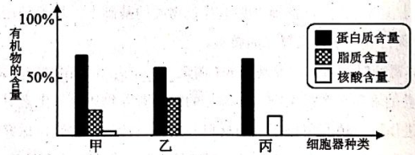
A.细胞器甲具有双层膜结构，其能完成的生理过程是葡萄糖的氧化分解
B.细胞器乙具有膜结构，一定与分泌蛋白的合成和加工有关
C.丙与烟草花叶病毒成分相同，细胞器丙中进行的生理过程会产生水
D.甲、乙和丙三种细胞器同时存在于所有的动物细胞中
39.利用荧光素双醋酸酯(FDA)染色法测定动物细胞的活力，其基本原理是FDA本身无荧光，可自由通过细胞膜，经细胞内酯酶分解产生荧光素，积累在细胞内并能发出绿色荧光，据此能得出的结论是
A.FDA进入细胞需要消耗能量 B.荧光素分子通过细胞膜需要载体协助
C.FDA与荧光素分子进出细胞都与浓度有关 D.该方法体现了动物细胞膜的选择透过性
40.有一瓶混有酵母菌的葡萄糖培养液，当通入不同浓度的氧气时，单位时间其产生的酒精和CO₂的量如图所示。据图中信息推断错误的是
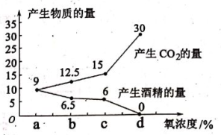
A.氧气浓度为a时，酵母菌只进行无氧呼吸
B.氧气浓度为b时，单位时间有氧呼吸产生的CO₂比无氧呼吸少
C.当氧浓度为c时，2/5的葡萄糖用于酵母菌酒精发酵
D.氧气浓度为d时，酵母菌只进行有氧呼吸
二、非选择题：本题共5小题，共50分。
41.(15分)
人体细胞内的溶酶体内部的pH为5左右，含有多种水解酶，当病原体侵入机体后被吞噬细胞识别吞噬，进而被溶酶体中的水解酶消化掉，下图一、二为某细胞的部分结构，COP I、COP II是被膜小泡，请分析回答下列问题：
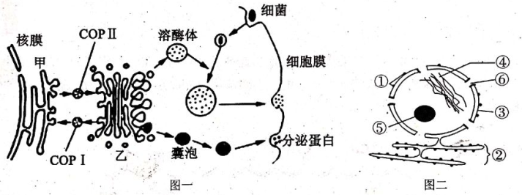
(1)与溶酶体产生直接相关的细胞器是 ，与水解酶合成加工有关的细胞器有 。研究表明，少量溶酶体内的水解酶泄漏到细胞质基质中不会引起细胞损伤，其主要原因是 。
(2)吞噬细胞能识别细菌等病原体主要依赖于细胞膜上的 (物质)，溶酶体除图甲中的功能外还能 ，故被比喻为细胞中的“清洁工”。
(3)图一中，若定位在甲中的蛋白质掺入到乙中，被膜小泡 (填“COP I”或“COP II”)可以帮助实现这些物质的回收。被膜小泡的产生和融合体现了细胞膜在结构上具有 。
(4)图二中，体细胞中，蛋白质合成旺盛的细胞⑥的数量 (填“较多”“较少”或“相同”)，④数目 (填“较多”“较少”或“相同”)。
(5)⑤为 ，其功能是 。
42.(10分)
有同学发现生产面筋(小麦中的蛋白质)有时会产生大量的淀粉，这些淀粉可以用来生产葡萄糖、酒精和醋酸。下图是某位同学设计的利用淀粉的流程。结合所学知识回答以下问题：
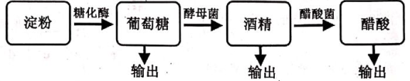
(1)酵母菌与醋酸菌在结构上的主要区别是 。为了节约成本，使酵母菌能重复使用，常采用 法固定酵母细胞，不用另外两种方法的原因是 。
(2)固定化酵母细胞可以用海藻酸钠作为载体，在配置海藻酸钠溶液时为了防止发生焦糊，加热时要 。如果实验制作的凝胶珠颜色过浅、呈白色，原因最可能是 。
(3)由酵母菌酒精发酵变成醋酸菌进行醋酸发酵，需要改变的条件是 和 ，原因是 (答出两点)。
43.(10分)
胡萝卜素可用于治疗因缺乏维生素A而引起的各种疾病，是一种常用的食品色素。胡萝卜素可分别从胡萝卜或产胡萝卜素的微生物菌体中提取获得，下图为β－胡萝卜素的结构式，请回答下列问题：
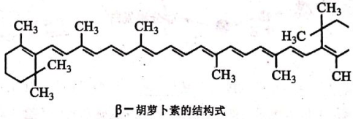
(1)实验室中提取胡萝卜中的胡萝卜素常采用 法，将提取的胡萝卜素粗品通过 法进行鉴定。
(2)新鲜的胡萝卜含有大量的水分，在提取过程中要对新鲜的胡萝卜进行 处理，该过程应严格将 和 控制在一定范围内，原因是 。
(3)三孢布拉式霉菌是一种可产生β－胡萝卜素的真菌，常用于β－胡萝卜素的工业化生产。培养三孢布拉氏霉菌时，培养基中的营养物质包括碳源、氮源、水和 四大类，实验室中常用 对三孢布拉氏霉菌菌液进行计数。
(4)让高产菌株大量繁殖的过程叫菌种培养，大量产生胡萝卜素的过程叫发酵培养。这两个过程中，发酵培养的培养基中碳/氮比例更高，结合以上信息推测，原因可能是 。
44.(8分)
为了研究棉花光合速率与光照强度的关系，某生物兴趣小组的同学测定了不同光照强度条件下，棉花植株O₂吸收量或释放量的变化(注：不考虑横坐标和纵坐标单位的具体表示形式，单位的表示方法相同)，据图分析回答：
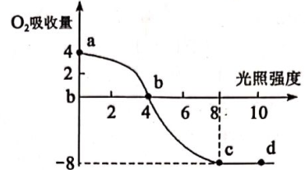
(1)图中c点时，棉花植株实际光合作用强度为 (用数字表示)，c点之后限制光合作用强度增加的主要环境因素是 。
(2)图中c点时，棉花植株的叶肉细胞中产生ATP的场所有 。此时棉花叶肉细胞的光合作用强度 (填“大于”“小于”或“等于”)呼吸作用强度。
45.(7分)
在微生物的培养过程中，在提供基本营养物质的基础上，培养基还需要满足微生物生长对pH、特殊营养物质以及氧气的要求。
(1)在培养霉菌时需要将培养基的pH调至 ，培养细菌时需要将pH调至 。
(2)维生素是培养许多微生物需要添加的特殊营养物质，维生素对细菌的繁殖速度具有明显的促进作用。请利用以下使用材料和用具设计一个实验，探究维生素对醋酸杆菌繁殖速度是否具有促进作用。请完成下列实验思路、预期结果和结论。
材料用具：未添加维生素的完全培养基A，添加了适量维生素的完全培养基B，醋酸杆菌菌液，其他用具齐全。
实验思路： 。
预期结果与结论： 。

